

集成运算放大器组成的 RC文氏电桥振荡器实验报告

：集成运算放大器组成的RC文氏电桥振荡器

 计算机科学与技术

 陈 瑾

 37220222203552

 2023年11月29日

 2023 12 12 

 

1、掌握产生自激振荡的振幅平衡条件和相位平衡条件。

2、了解文氏电桥振荡器的工作原理及起振条件和稳幅原理。



**1、 产生自激振荡的条件**

所谓振荡器是指在接通电源后，能自动产生所 需的信号的电路，如多歇振荡器、正弦波振荡器等。

当放大器引入正反馈时，电路可能产生自激振荡，因此，一般振荡器都由放大器和正反馈网络组成。其框图如图所示。

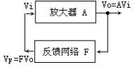

振荡器产生自激震荡必须满足两个 基本条件：

1. 振幅平衡条件：反馈信号的振幅应该等于输入信号的幅度，即：

VF =Vi 或 |AF| =1

1. 相位平衡条件：反馈信号与输入信号应同相位，其相位差应为：



为了振荡器容易起振，要求|AF|>1，即：电源接通时，反馈信号应大于输入信号，电路才能振荡，而当振荡器起振后，电路应能自动调节使反馈信号的振幅应该等于输入信号的幅度，这种自动调节功能称为稳幅功能。电路振荡产生的信号为矩形波信号，这种信号包含着多种谐波分量，故也称为多谐振荡器

。为了获得单一频率的正弦信号，要求在正反馈网络具有选频特性，以便从多谐信号中选取所需的正弦信号。本实验采用 RC 串-并联网络作为正反馈的选频网络，其与负反馈的稳幅电路构成一个四臂电桥，故又称为文氏电桥振荡器。 2、 **RC 串-并联网络的选频特性**

RC 串-并联网络如图所示

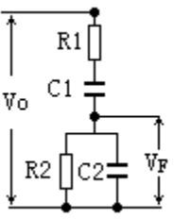

其电压传输系数为：

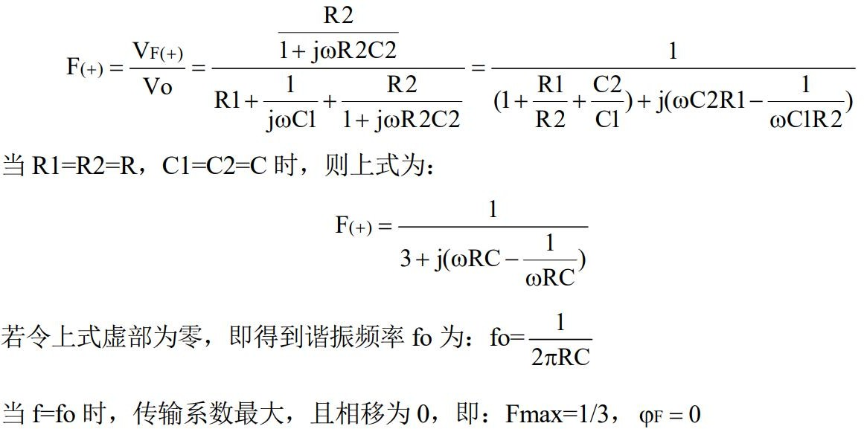

3、 **自动稳幅**

由运算放大器组成的 RC 文氏电桥振荡器原理图如图所示

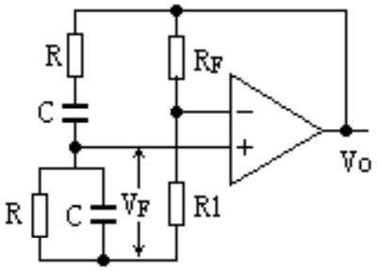

RC 串-并联网络输出接放大器同相端，构成正反馈，并具有选频作用。RF和 R1 分压输出接放大器的反相端，构成电压串联负反馈，以控制放大器的增益。负反馈系数为：

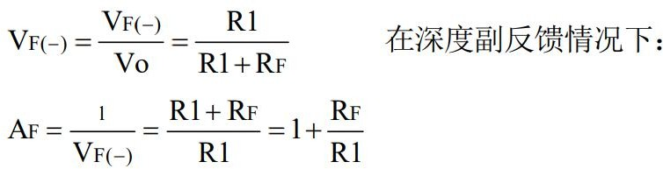

因此，改变RF或者R1就可以改变放大器的电压增益。由振荡器起振条件，要求|AF（+）|>1，当起振后，输出电压幅度将迅速增大，以至进入放大器的非

线性区，造成输出波形产生平顶削波失真现象。为了能够获得良好的正弦波，要求放大器的增益能自动调节，以便在起振时，有|AF（+）|>1；起振后，有

|AF（+）|=1，达到振幅平衡条件。由于负反馈放大器的增益完全由反馈系数 VF（-）决定。因此，若能自动改变 RF和 R1 的比值，就能自动稳定输出幅度

，使波形不失真。

自动稳幅的方法很多，通常可以利用二极管、稳压管和热敏电阻的非线性特征，或场效 应管的可变电阻特性来自动地稳定振荡器的幅度。

二极管稳幅原理如图所示

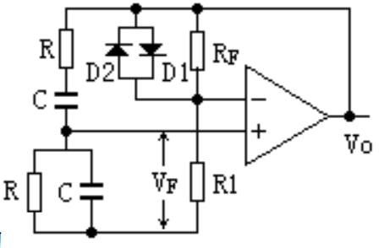

当电路接通电源时，由于设计时令 RF>3R1，则在 fo 点 VF >Vi，满足起振条件，振荡器振荡，由二极管正相特性曲线（如图 5）可见，由于起振时， Vo 较小，二极管两端的电压较小，二极管工作在 Q1 点 则其等效的直流电阻较大；随着振荡器输出电压 Vo 增大，二极管两端的电压较大，二极管由 Q1 上升到 Q2 点，则其等效的直流电阻较小；由图 可见，二极管 D1、D2 并联在 R F两端，随着 Vo 的逐渐增大，RD减少，从而使总的反馈电阻RF减小， 负反馈增强，放大器增益下降，达到自动稳幅的目的。



|  |  |  |
| --- | --- | --- |
| 1、示波器 | 1 | 台 |
| 2、函数信号发生器 | 1 | 台 |
| 3、数字万用表 | 1 | 台 |
| 4、多功能电路实验箱 | 1 | 台 |



# 1、电路分析及参数计算

分析振荡器电路的工作原理，并进行参数计算。

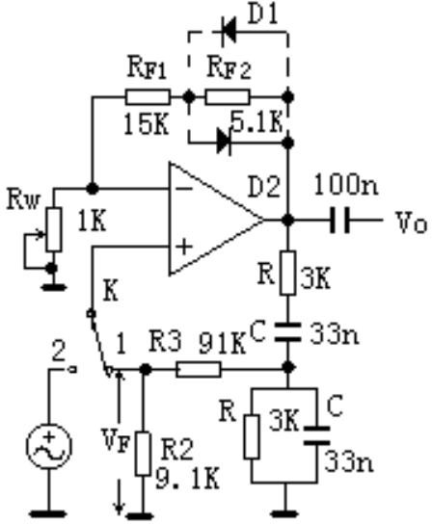

振荡器实验电路

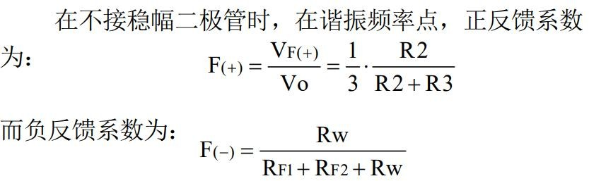

1. 为保证电路能稳定振荡，则要求：F（+）=F（-） 由此，根据电路参数，计算 Rw 的理论值；

F（+）=1/3*R2/（R2+R3）=1/3*9.1/(91+9.1) F（-）=Rw/(RF1+RF2+Rw)=Rw/(15+1.5+Rw)

由 F（+）=F（-）

得 Rw = 0.62815 kΩ

1. 同相放大器的电压增益 AVF = 1+(RF1+RF2)/Rw = 33kΩ；
2. 电路的振荡频率 fo = 1/(2ΠRC)= 1.61 kHz ；

# 2、振荡器参数测试

* 1. 搭接电路，（D1、D2 不接，K 拨向 1）经检查无误后，接通±12V 电源；
  2. 调节 Rw，用示波器观察输出波形，在输出为最佳正弦波（允许略微失真）

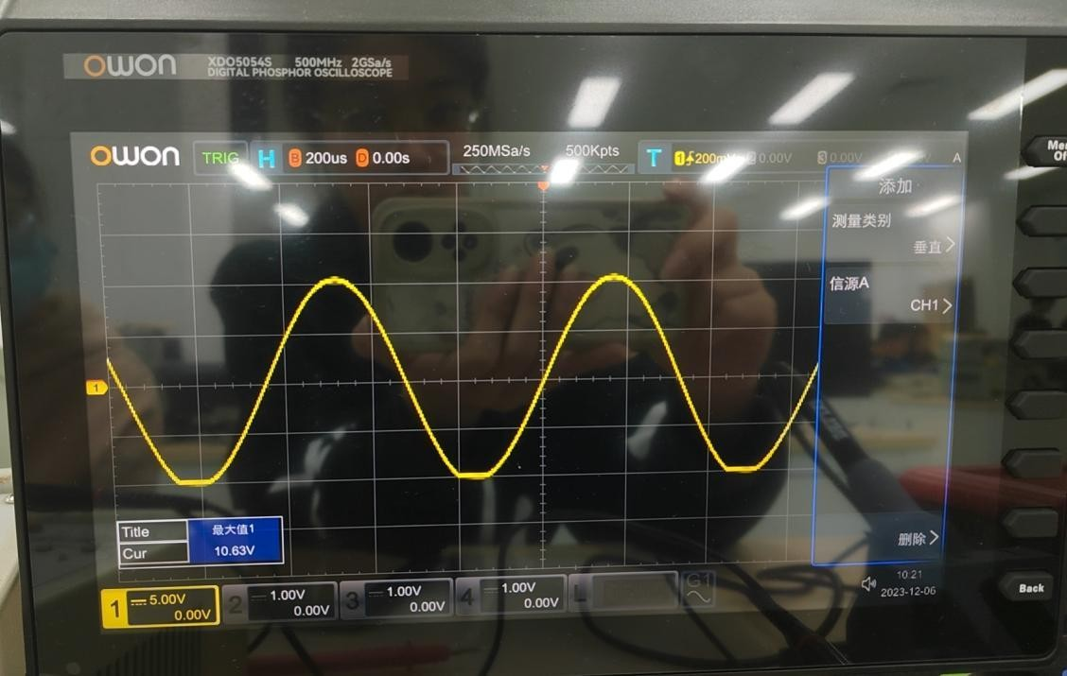

读出输出电压

* 1. 测量 Rw 值；

Vp-p=10.63V

Rw = 0.60112 kΩ

* 1. 用李萨茹图形法测量振荡频率；

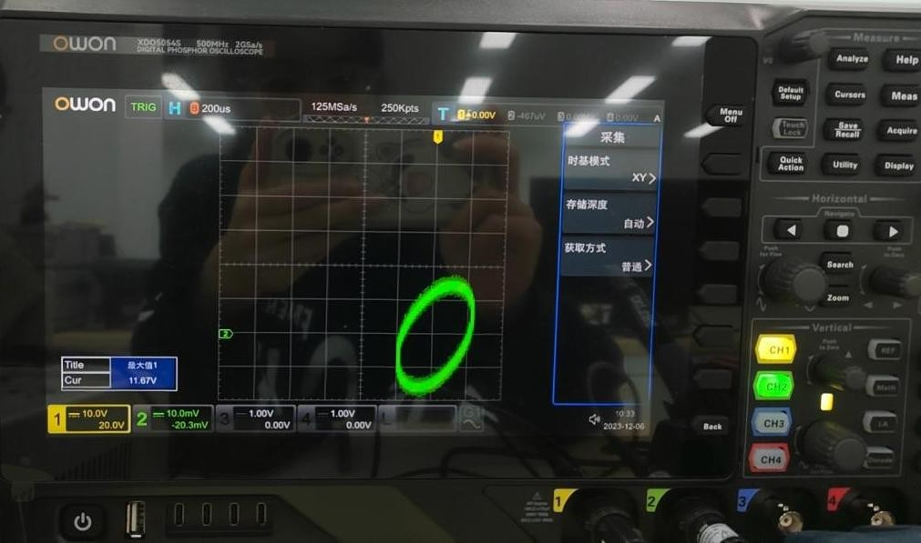CH1通道还是观察振荡电路的输出波形 ，信号发生器选择正弦波输出，用示波器CH2 通道观察 ，示波器选择“X—Y”方式 ，调节信号发生器频率，在振荡电路的理论值fo附近范围调节，直到示波器上出现李萨茹图形。越接近则转动越缓慢，调至最佳效果。

记下此时频率

# 3、振幅平衡条件的验证

fo=1.542103400kHz

在振荡器电路中，调节 Rw，使输出波形为最佳正弦波时，保持 Rw 不变，将开关 K拨向2位置，则，即输入正弦信号（频率为振荡频率，幅度V=100mV）则电路变为同相放大 器，用毫伏表测量 Vi、Vo、VA、VF，填入表1；

将电路恢复为振荡器（开关K拨向1位置），调节 Rw，使输出波形略微失真

，再将开关拨向2位置，电路又变为同相放大器，用毫伏表测量 Vi、Vo、VA、 VF，填入表1；

将电路恢复为振荡器（开关K拨向1位置）,调节 Rw，使输出波形停振，再将开关拨向2位置，电路又变为同相放大器，用毫伏表测量 Vi、Vo、VA、VF，填入表1；

表 1：振幅平衡条件验证

|  |  |  |  |  |  |  |  |
| --- | --- | --- | --- | --- | --- | --- | --- |
| 工作状态 | 测量值 | | | | 测量计算值 | | |
| Vi（mV） | Vo（V） | VA（V） | VF（V） | A=Vo/Vi | F（+）  =VF/Vo | AF（+） |
| 良好正弦波 | 33.35 | 1.1990 | 0.3955 | 0.03595 | 35.95 | 0.0300 | 1.078 |
| 略微失真 | 35.35 | 1.2487 | 0.4087 | 0.03610 | 37.44 | 0.0289 | 1.082 |
| 停 振 | 33.35 | 1.1952 | 0.3915 | 0.01842 | 35.84 | 0.0154 | 0.552 |
| 良好正弦波  时理论值 | 35.36 | 1.1667 | 0.3889 | 0.03540 | 33.00 | 0.0303 | 1.000 |

# 4、观察自动稳幅电路作用

在上实验电路基础上，接入稳幅二极管 D1、D2，调节电位器 Rw，观察输出波形的变化情况，测量出输出正弦波电压 Vp-p 的变化范围为

177.33mV~10.21V

**五、实验小结**

通过本次实验，我们深入了解了集成运算放大器组成的RC文氏电桥振荡器的工作原理和特性。实验中，我们观察到了稳定的正弦波输出，验证了文氏电

桥振荡器的可行性。同时，我们也发现电阻和电容的值对振荡频率有显著影响

，这为后续的优化设计提供了参考。此外，通过本次实验，我们还提高了动手实践能力、电路分析能力和问题解决能力。在未来的学习和实践中，我们将继续探索更多关于电子技术的知识，并努力提升自己的综合素质。